**Requerimento Nº 1481/2022**

**Súmula**: - Solicita Informações do Executivo junto a **Secretaria Municipal de Infraestrutura e Serviços Urbanos**, Limpeza do Terreno onde será construída a Escola Estadual do Jardim Vitápolis, na Rua Nelson Ferreira da Costa – Jardim Vitápolis – Itapevi - SP.

**REQUEIRO** à Mesa, após ouvido o Douto Plenário na forma regimental vigente, seja oficiado ao Excelentíssimo Senhor Igor Soares Prefeito Municipal, junto a **Secretaria Municipal de Infraestrutura e Serviços Urbanos**, Limpeza do Terreno onde será construída a Escola Estadual do Jardim Vitápolis, na Rua Nelson Ferreira da Costa – Jardim Vitápolis – Itapevi - SP.

**Justificativa**

Senhor Presidente: -

Senhores Vereadores: -

Trata-se de uma solicitação dos moradores por meio deste vereador, pois o local este cheio de lixo, causando transtornos com mau cheiro, além do acumulo de pragas e animais peçonhentos, causando riscos à saúde pública, principalmente por estar localizado ao lado da CEMEB Mario Tomaz de Oliveira, agravando a situação. Diante disso, pedimos uma atenção especial para solucionar o problema.

Sala das Sessões Bemvindo Moreira Nery, 6 de maio de 2022.

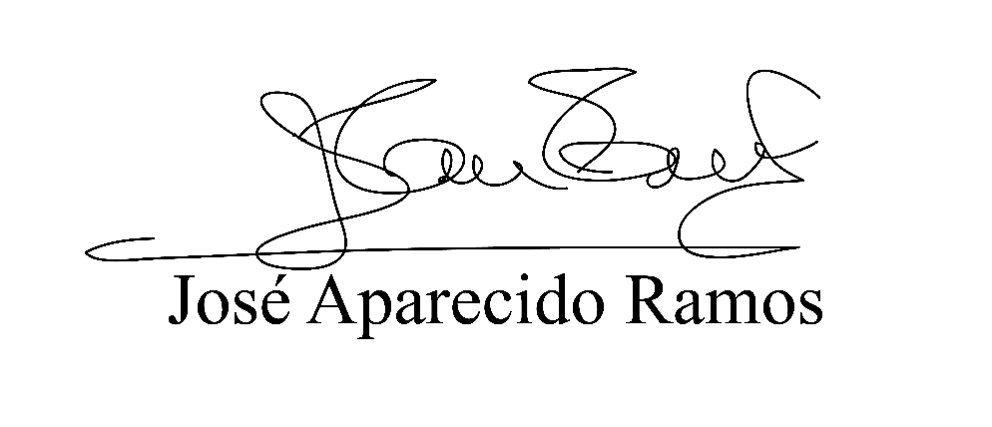

**(Zeca da Piscina – PTB)**

**Vereador**